FICHE
Hoe neem ik het Fietsbrevet Zilver af?
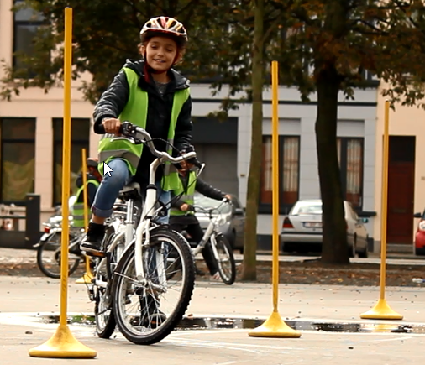
Deze fiche geeft richtlijnen om de fietsvaardigheden van het Fietsbrevet Zilver te testen met je leerlingen.
Het Fietsbrevet Zilver is een product van de Vlaamse Stichting Verkeerskunde.

Doelgroep:
- Leerlingen van de tweede graad lager onderwijs.

Doel:
- Oefenen/testen op de motorische vaardigheden, nodig om te fietsen in het verkeer.

Materiaal:
- Fietsen
- Helmen en hesjes
- Een veertigtal buigzame rubberen kegels of plooibare markeringshoedjes
- Slalompalen
- Een drietal hindernissen om over te rijden (hoepels, turnmat, touw, ladder, schuin vlak,…)
- Krijt
- Fluitje

Voorbereiding:
Test op voorhand of alle leerlingen zelfstandig kunnen vertrekken met de fiets en of ze bochten kunnen nemen. Indien dit niet het geval is, dan heeft dit kind persoonlijke begeleiding nodig. Deze kan je geven aan de hand van de lesfiche ‘Hoe leer ik een kind fietsen?’.

In de Fietsklas Stuurvaardigheid oefenen en testen we de volgende doelstellingen:
- Omkijken over de linkerschouder
- Slalommen op korte afstand
- Arm uitsteken
- Over een oneffen terrein rijden
- Rekening houden met anderen
- Onvoorzien remmen
Klik bij elke vaardigheid op de link om een youtube-filmpje te bekijken dat deze vaardigheid in beeld brengt.
Wij stellen voor jou het testparcours op, waarin alle zes de vaardigheden in bovenstaande volgorde getest worden.

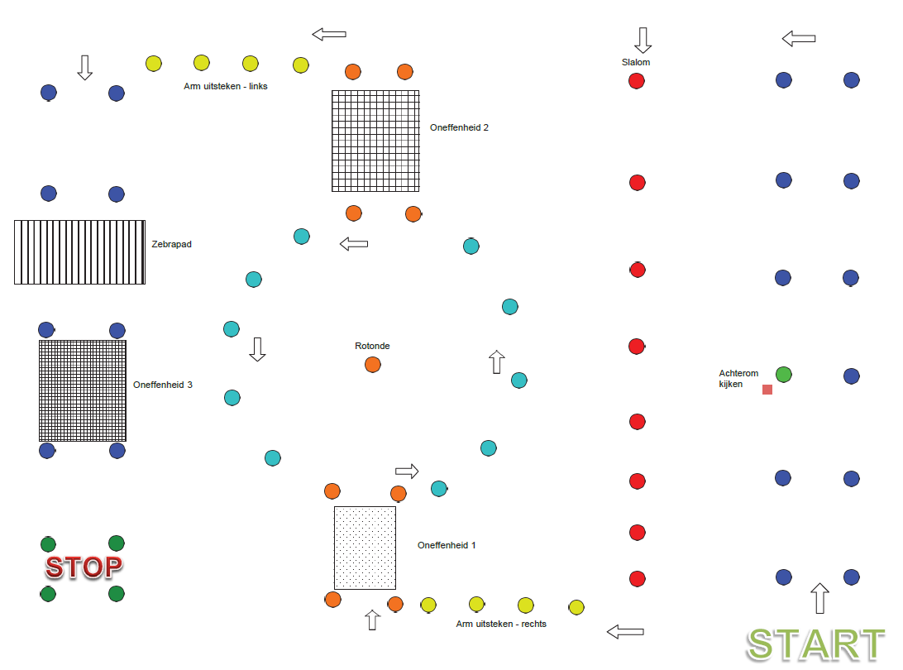

Verloop les
Onthaal (15’):
De leerlingen krijgen informatie over het programma en horen welke afspraken gelden. Ze doen helmen op en hesjes aan. De fietsen worden uitgedeeld en afgesteld. De leerkracht krijgt een briefing en ontvangt het nodige didactische materiaal.
Aftoetsen reeds verworven vaardigheden (10’):
De leerlingen leggen individueel een eenvoudig parcours af. Hiervoor moeten ze de basisvaardigheden van het Fietsbrevet Brons onder de knie hebben. Op basis van deze test kunnen de fietsmonitoren het niveau van de groep en van de individuele leerlingen inschatten. Dit stelt ons in staat op een correcte manier te differentiëren.
Oefenen parcours Fietsbrevet Zilver (25’):
De leerlingen oefenen de vaardigheden van het Fietsbrevet Zilver in drie verschillende ateliers.
Atelier 1: omkijken over de linkerschouder en slalommen op korte afstand
(aan de rechterkant van het parcours).
Omkijken over de linkerschouder
De leerlingen fietsen tussen twee rijen kegeltjes. Op een bepaalde plek moeten ze achterom kijken. De moeilijkheidsgraad wordt opgebouwd:
1. De leerlingen kijken achterom naar de leerkracht.
2. De leerlingen kijken achterom en zeggen hoeveel vingers de leerkracht opsteekt.
3. De leerlingen kijken achterom en maken goed oogcontact met de leerkracht en zeggen welke gelaatsuitdrukking/emotie deze toont (blij, boos, droevig,…).
Slalommen op korte afstand
De leerlingen slalommen tussen kegels. Deze kegels worden steeds dichter bij elkaar geplaatst.
Atelier 2: fietsen over oneffen terrein, rekening houden met anderen,
onvoorzien/gericht remmen
(aan de linkerkant van het parcours).

Fietsen over oneffen terrein
Het oneffen terrein zal tijdens het atelier steeds uitdagender worden. Er worden steeds meer obstakels toegevoegd.
Onvoorzien/gericht remmen
Een leerkracht of eventueel een medeleerling zal op onverwachte momenten oversteken. Het gericht remmen gebeurt op het einde van het parcours door af te remmen en tot stilstand te komen in een aangeduide zone.
Rekening houden met elkaar
De leerlingen moeten een rotonde nemen en zullen elkaar hier op tegenkomen. Om niet te botsen, voor te steken of elkaar te hinderen dienen ze rekening te houden met elkaar. De leerkracht ziet erop toe dat dit correct gebeurt.

Atelier 3: arm uitsteken.
De fietsmonitoren overlopen de tips & tricks: vooruitkijken, het stuur rustig loslaten en terug vastnemen,.. Hierna oefenen de leerlingen in drie stappen:
1. De leerlingen steken een arm uit naar links/rechts en geven een ‘high five’ aan een leerkracht/een klasgenoot.
2. De leerlingen steken een arm uit naar aanleiding van een impuls van de leerkracht, bijvoorbeeld als hij/zij het rode kegeltje toont.
3. De leerlingen rapen al fietsend een balletje op van op een veilige hoogte en leggen het enkele meters verder terug neer.

Tijdens de ateliers
Laat de leerlingen eerst wat oefenen. Let op de tijd zodat je de leerlingen allemaal eens één voor één kan observeren.
Maak aantekeningen over de fietsvaardigheid van de leerlingen op het testblad. Testbladen zijn ter plaatse aanwezig.
Hierna worden de ateliers samengevoegd tot één parcours. Op dit parcours wordt de test afgenomen.
Testafname Fietsbrevet Zilver (20’):
Laat de leerlingen één voor één het parcours fietsen en noteer op het testblad met welke vaardigheden de leerling moeite heeft. Geef de kinderen een herkansing indien nodig.
Als de test afgelopen is, noteer je welke kinderen geslaagd zijn en welke kinderen nog verder moeten oefenen. Dit kan je later op het brevet overschrijven.
Deze test is een momentopname. Een leerling kan slagen, ook als hij een fout maakt tijdens de test, op voorwaarde dat je zag tijdens het oefenmoment dat de leerling deze vaardigheid wel beheerst.
Wees echter streng voor leerlingen die de vaardigheden niet beheersen en vertel hen dat ze dit nog verder moeten oefenen. Dit kan in een moment georganiseerd op de school, of je kan de ouders hiervoor sensibiliseren.
Meer info nodig?
Bekijk de handleiding van het Fietsbrevet Zilver op de website van de Vlaamse Stichting Verkeerskunde.
Contactgegevens
Onderwijsnetwerk Antwerpen
http://www.onderwijsnetwerkantwerpen.be/fietsenverkeersondersteuning
tel: 03/338 33 40
e-mail: klasopstap@stad.antwerpen.be

